Acoustique

Table des matières

3 solutions contre les bruits d’impact 2
L'isolation acoustique de bâtiments exposés au bruit devient obligatoire 5
Sous-couche acoustique mince à tous les étages ! 6
Confort acoustique : quelles solutions en rénovation ? 9
Acoustique : Améliorer l’acoustique en rénovation 11
Acoustique : la minceur en rénovation 13

3 solutions contre les bruits d’impact
batirama.com ; Stéphanie Lacaze-Haertelmeyer ; 14 mars 2008

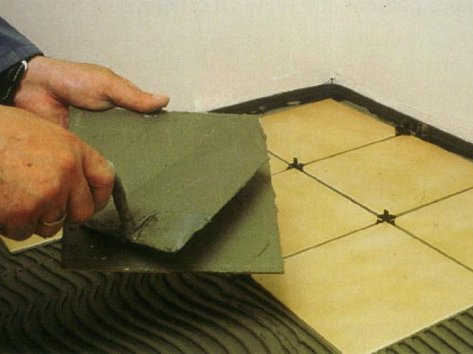
Epais ou minces, les isolants acoustiques sous carrelage offrent des performances et des conditions de mise en œuvre qui leur sont propres selon les procédés. A respecter impérativement.

Quel que soit le procédé utilisé pour obtenir une performance d’isolation phonique sous carrelage : « il est impératif pour l’utilisateur de bien connaître le type de locaux à traiter et de vérifier parfaitement l’état des supports car les pathologies que l’on peut rencontrer avec ces produits restent souvent liées à leur mauvaise application », rappelle Stéphane Moteau, ingénieur acousticien chez Siplat-Icopal. Et sur ce marché, techniques, traditionnelle et non traditionnelle, se rencontrent. Avec des textes de références différents, donc des applications et des destinations qui divergent.La première, procédé traditionnel qui relève des DTU 26. 2 et 52.1, consiste à mettre en œuvre une sous-couche acoustique sous dalle, chape flottante ou carrelage. Dans tous types de locaux et pour la plupart avec la possibilité de poser des planchers chauffants. Economiquement intéressante, « cette solution permet de traiter en une seule fois l’intégralité de la surface à isoler et reste un procédé sécurisant de part l’épaisseur de la chape qui apporte une bonne résistance mécanique ». Donc très performant en terme d’affaiblissement acoustique. Plus l’isolant est épais, meilleure est l’isolation aux bruits de chocs : en moyenne de 19 dB et jusqu’à 27 dB pour certains produits. En revanche, cette épaisseur évince ces procédés de certaines applications et profite à des systèmes moins encombrants. Alternative intéressante dans le neuf aux sous-couches isolantes, les systèmes d’isolation phonique sous carrelage restent à ce jour la meilleure solution en remplacement d’un revêtement de sols souples par un revêtement carrelé, sur sous-couche résiliente sans dégradation du confort phonique au bruit d’impact.

La minceur performante

Leur avantage certain : la minceur.« Contrairement aux sous-couches isolantes, ce type de procédé ne nécessite pas de rapporter de chape, donc permet un gain sur le volume d’une pièce, ainsi qu’un gain de temps sur la mise en œuvre », explique Didier Bellefet, responsable prescription marché PMO chez Parex Lanko. « Que ce soit pour les procédés en plaques ou en rouleaux », les deux principales familles qui composent ces techniques dites minces, d’environ 12 mm hors carrelage, et qui permettent d’obtenir un affaiblissement acoustique en moyenne de 19 dB. Destinés aux locaux P2 au plus - et certains locaux P3 selon le procédé – ces systèmes sont proposés en
kits complets par les fabricants. Une facilité d’usage3sol2.jpg qu’il convient de respecter afin d’obtenir le maximum de garanties en terme d’affaiblissement acoustique. Permettant de s’affranchir de la réservation nécessaire à la réalisation d’une dalle, chape flottante, ou mortier de scellement, leur minceur se justifie également par une mise en œuvre collée du carrelage conformément aux Cahiers des prescriptions techniques relatifs. Des techniques simples et maîtrisées à condition de respecter les avis techniques correspondants ou les préconisations des fabricants.

Plus l'isolant est épais, meilleure est l'isolation aux bruits de chocs : en moyenne, de 19 dB et jusqu'à 27 dB pour certains produits.

En système mince sous carrelage, les kits complets avec rouleaux sous mini-chape, s’apparentent à la pose de sols souples.D’où une mise en oeuvre souvent en binôme par des soliers pour la sous-couche et le ragréage, suivi par le carreleur pour le revêtement.

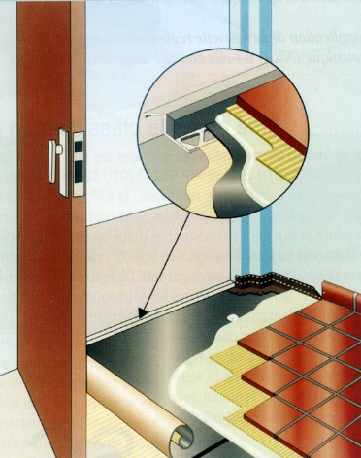
Ce procédé d’insonorisation aux bruits d’impacts sous revêtement carrelé se destine aux locaux classés P2 au plus, et certains P3, mais pas tous. Seul le Fermacoustic 2 de Weber et Broutin, bénéficie d’un Avis technique qui vise cette destination. Le système avec rouleaux+mini-chape d’épaisseur réduite – environ 10 à 12 mm hors carrelage – se compose également de tous les produits de mise en œuvre inhérents à ce procédé, sous forme de kit conçu par les fabricants : une garantie des bonnes performances de ces isolations phoniques sous carrelage. Donc pas besoin d’y déroger.Côté mise en œuvre, en neuf comme en rénovation, le support devra être sain, propre, dépoussiéré et stabilisé.

1/ Etaler la colle fournie dans le kit, une fois l’isolant découpé aux dimensions de la pièce, pour ensuite l’appliquer comme une moquette sur le support encollé, puis maroufler. La jonction entre les lés, en parfait bord à bord, s’effectue à l’aide de bandes de pontage.

2/ Réaliser la pose de la bande périphérique, pour le pourtour de la pièce, et disposer tous les 1 à 2 m2, les témoins d’épaisseur, fournis dans le kit, avant d’étaler la mini-chape qui devra les affleurer.

3/ Procéder ensuite à la pose des carreaux en double encollage impérativement, et au jointoiement. Pour chacune de ces étapes, respecter les délais de séchage et de remise en service préconisés par les fabricants. Parce que non traditionnel, il est recommandé d’utiliser des produits sous avis techniques (Fermacoustic 2 de Weber et Broutin, Lankophonik de Parex Lanko et Cermiphonik de Desvres), ou de suivre précisément les instructions spécifiées dans les fiches techniques des fabricants.

A ne pas négliger : Le traitement des points singuliers : tuyauteries, angles sortants, poteaux, et menuiseries. Marquer les seuils de porte avec un tasseau en bois. Fractionner la mini-chape et le carrelage tous les 40 m2 maximum.

Avantages : épaisseur réduite. Adapté à de grandes pièces, car permet de traiter la surface en continu. Rapide à poser

Inconvénients : Ne permet pas la pose de planchers chauffants. Fragile. Mise en œuvre allongée par le séchage du ragréage pour la mini-chape.

La mise en œuvre de sous-couches isolantes sous chape, dalle flottante ou carrelage, relève plus des compétences du chapiste ou du plaquiste. Tous types d’isolants peuvent être utilisés à condition de répondre à la norme NFP 61 203.

Sans limitation de destination par rapport au classement UPEC des locaux, ce type de sous-couche isolante peut recevoir tous types de chapes : traditionnelle, anhydrite, sèche, etc. Ce procédé traditionnel qui relève du DTU 26.2 et 52.1 connaît de nouvelles règles de base au niveau des isolants pour une mise en œuvre réussie. Et ce depuis l’application depuis le 1er janvier 2005, de la norme DTU NFP 61 203. La pose d’une sous-couche isolante doit toujours s’effectuer après une vérification soignée de la planéité du support. La tolérance maximale est de 7 mm sous la règle de 2 m et de 2 mm sous la règle de 20 cm.
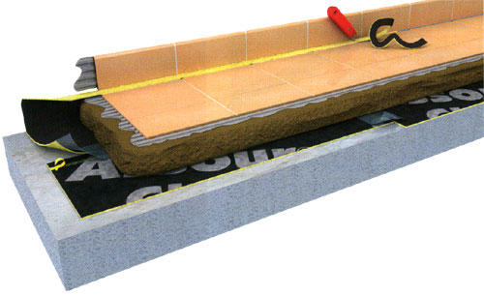
1/ Appliquer un enduit de préparation pour sol ou prévoir un ragréage, voire un ravoirage en cas de canalisations si l’aspect de surface n’est pas fin et régulier.

2/ Poser les lés bord à bord avec un espace inférieur à 2 mm pour les sous-couches en rouleaux. Le produit doit permettre de réaliser des relevés à angle droit sur les murs périphériques. Avec des isolants sous forme de panneaux, prévoir une bande périphérique.

3/ Araser ces relevés après la mise en œuvre du revêtement céramique dans les deux cas.

4/ Procéder à la mise en œuvre de la chape puis du revêtement carrelé selon les techniques traditionnelles. A noter que ces procédés d’insonorisation peuvent être combinés à une sous-couche thermique qui viendra obligatoirement sur la sous-couche acoustique. A ce jour Siplast-Icopal détient un PV commun avec Efisol pour les procédés Assour Chape 19 (?Lw = 20 dB) + TMS pour pose avec PRE ou plancher eau chaude.

A ne pas négliger : La désolidarisation sous chape flottante par remontée du produit ou bandes périphériques, ainsi qu’autour des points singuliers

Avantages : Très bonne résistance mécanique et bonne performance acoustique. Permet la mise en œuvre de planchers chauffants. Peut combiner une isolation thermique. Plus économique que des systèmes minces.

Inconvénients : Inadapté pour de petits travaux de rénovation. Nécessite un espace de réservation. Perte de volume habitable.

Autre système mince, mais cette fois plus proche des habitudes de travail du carreleur. Parce que rapide à mettre en œuvre, grâce au collage direct du revêtement sur la plaque, et adapté aux petites surfaces.

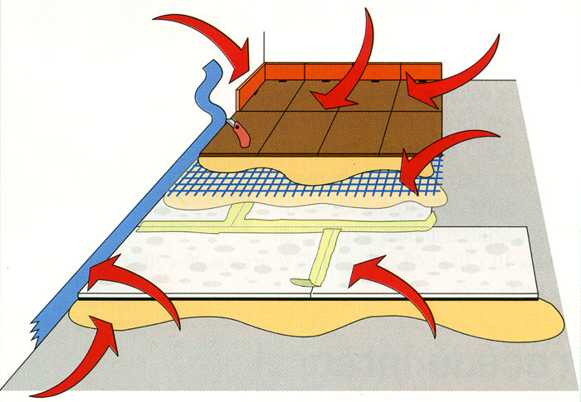
Les procédés en plaques se présentent aussi sous forme de kits complets. Destinés aux locaux à usages privatifs P2 au plus, ils s’appliquent en neuf et en rénovation, sur supports en maçonnerie, plancher béton et sur supports bois en locaux secs. Avant la pose de plaques, le montage de cloisons aura dû être réalisé. Pour une parfaite performance acoustique de ces plaques, le support doit être parfaitement plan et lisse, les écarts de planéité devant être inférieurs à 5 mm sous la règle de 2 m et 2 mm sous la règle de 20 cm. En partie courante, et après traitement des points singuliers :

1/ Poser les plaques à partir d’un angle du local ou du seuil, en diagonale par rapport au carrelage, afin que les joints de plaques ne soient jamais au droit des joints du carrelage, pour éviter tous ponts phoniques.

2/ Coller les plaques ou les mettre en œuvre en pose flottante – dans ce cas une trame de renfort est prévue dans une précouche fraîche de mortier-colle sur la plaque. La pose du carrelage s’effectue par double encollage avec un peigne adapté aux formats des carreaux. Le jointoiement se réalise selon les délais de séchage minimum requis par les fabricants.

3/ Araser les parties encore visibles de bandes périphériques au droit du carrelage en finitions, et après séchage des joints. L’espace nécessaire après collage des plinthes, sera comblé par un joint silicone. Pour garantir une parfaite mise en œuvre de ces plaques en isolation phonique sous carrelage, l’utilisation de procédés sous Avis technique reste fortement recommandée. A ce jour seulement deux procédés en bénéficient : le Soukaro 3R de Siplast-Icopal et l’Okaphone F19 de Kiesel.

Avantages : Epaisseur réduite. Rapidité, facile à manipuler

Inconvénients : Inapte à la pose de planchers chauffants. Peu rentable sur de grandes surfaces.

Classement UPEC des locaux

Respecter le classement des locaux spécifiés dans les textes de références relatifs à la mise en œuvre d’isolants phoniques sous chapes, dalles flottantes ou carrelages restent impératifs. La lettre P traduit les actions mécaniques du mobilier et des engins roulants de manutention et d’entretien, et les chutes d’objets (chocs). Les classements P2 et P3 sont attribués aux locaux essentiellement destinés au séjour des personnes et au trafic de piétons. Le cahier du CSTB n° 3509 de novembre 2004 – Revêtements de sol, Notice sur le classement UPEC et Classement UPEC des locaux, énonce précisément les classements des locaux… et des carreaux. A se procurer impérativement et gratuitement sur www.cstb.fr.

L'isolation acoustique de bâtiments exposés au bruit devient obligatoire
Batirama.com ; 20 juin 2016

L'isolation acoustique de bâtiments exposés au bruit devient obligatoire.

Sous-couche acoustique mince à tous les étages !

Limiter les bruits d’impact entre deux logements ou deux étages, c’est le rôle dévolu aux sous-couches acoustiques minces (Scam).

Elles sont Indispensables dans le neuf pour répondre à la réglementation. Que ce soit en neuf ou en rénovation, il n’existe pas de solutions toutes faites pour traiter l’acoustique, chaque cas est particulier. Bien traiter cette problématique, c’est d’abord bien comprendre les phénomènes acoustiques et les solutions techniques à mettre en place pour les corriger.

Sachant que l’efficacité du procédé retenu dépend de nombreux paramètres : niveaux des bruits extérieurs et intérieurs, nature des matériaux, qualité de la construction, possibilité de désolidarisation à l’aide de matériaux résilients… Il est aussi plus facile d’intervenir à la conception qu’en rénovation de l’existant – où les solutions mises en œuvre sont souvent néanmoins des adaptations des techniques utilisées dans la construction neuve.

Diminuer les transmissions

Pour répondre à ces problématiques, s’est développé tout un ensemble de solutions techniques dont les sous-couches acoustiques minces, appelées aussi Scam, des procédés reconnus et sous certification CSTBat.

Eléments constitutifs quasi-incontournables des planchers dans la construction résidentielle neuve, elles sont utilisées comme « complément » d’isolation acoustique pour diminuer les transmissions des ondes sonores d’un local à un autre et/ou d’un étage à un autre.

Dans un bâtiment de logements collectifs, il est aujourd’hui difficilement envisageable de poser un revêtement – carrelé, parquet ou stratifié – entre deux étages sans ladite sous-couche pour répondre à la réglementation acoustique ou aux différents labels.

Ainsi le label Qualitel et le label confort acoustique exigent respectivement 55 et 52 dB, soit une exigence supérieure à celle de la réglementation européenne 58 dB. Du coup, le marché des Scam est directement lié à celui du résidentiel collectif et comme l’heure est à la reprise…

Mise en œuvre sensible

Au plan technique et mise en œuvre, ces systèmes sont regroupés en deux grandes familles : Scam 1 : fibres de verre ou polyester + bitume ; Scam2 : fibres de verre ou polyester + film polyéthylène. Ils sont à la fois simples et sensibles à mettre en œuvre.

Comme leur nom l’indique, il s’agit de produits minces (moins de 5 mm), dont la fonction consiste, une fois en place, à dissocier la chape ou le revêtement qui reçoit les impacts (marche avec talon, chute d’objets, billes…), du support.

Limitant ainsi la propagation des vibrations d’un local à un autre, via ledit support. A noter, elles peuvent être associées à un isolant thermique.

Désolidarisation de l’ouvrage obligatoire

En plus de la qualité des produits, la performance acoustique de l’ouvrage est totalement conditionnée par celle de la mise en œuvre. Le meilleur des produits n’aura aucune efficacité s’il n’est pas bien mis en œuvre.

Outre un support propre et plan – conditions de planéités définies dans les DTU ou avis technique des ouvrages –, il est notamment indispensable de désolidariser l’ouvrage en périphérie et au droit de tous les points singuliers, à l’aide d’une bande de désolidarisation.

Dans tous les cas, le sol sur lequel on marche doit être découplé acoustiquement de son support. Autre point sensible, le risque de passage de mortier – donc de laitance – entre l’ouvrage acoustique et le support. Et comme le diable se cache dans les détails : prévoir la désolidarisation de la plinthe du revêtement en rabattant la Scam ou la bande résiliente sous la plinthe.

SOLUTIONS

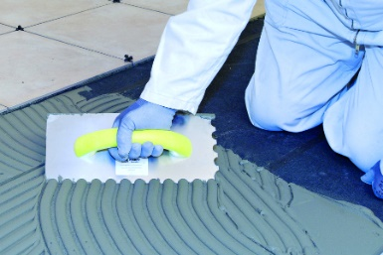
Solution 1 : Sous carrelage collé, parquet ou stratifié

Cette technique consiste à interposer un matériau résilient, sous couche acoustique mince, entre la dalle support et le revêtement de sol.
La plus économique, elle est aussi la plus simple en rénovation. Présentée en rouleaux ou plaques, elle est posée en continu, bord à bord et sans chevauchement, entre la dalle support et le revêtement de sol (carrelage, parquet, stratifié…). Et ce, sur toute la surface.

Sous carrelage collé, les joints de la sous-couche en plaques seront décalés de ceux du carrelage. Collé au ras du plancher et rabattu sous la plinthe, un joint mousse périphérique permet la désolidarisation du revêtement et des plinthes, qui détermine l’efficacité du système.

De l’élasticité et de l’épaisseur (3 à 7 mm) de la sous-couche dépend le degré d’isolation acoustique, qui augmente avec l’épaisseur. Sous avis technique, ces systèmes sont fournis en kit avec tous les éléments nécessaires à leur mise en œuvre (colle sous-couche, mortier-colle carrelage, mortier de jointoiement, joint mousse…).

- Intérêt : Pose simplifiée et rapide. Adapté à la rénovation
- Limite : Rien à signaler

Solution 2 Sous chape flottante ou carrelage scellé

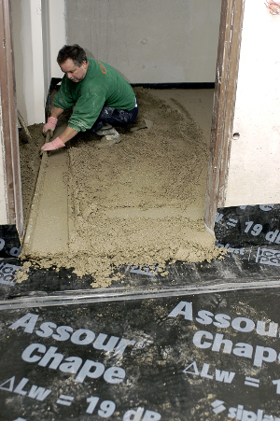
La sous-couche acoustique, posée sur le plancher, reçoit une chape flottante de 5 ou 6 cm d’épaisseur. Pour une épaisseur inférieure à 5 mm, les lés de la sous-couche sont relevés en angles droits sur les parois verticales, ce qui désolidarise la chape et évite les ponts phoniques entre plancher et murs.

Si l’épaisseur de l’isolant en plaques excède 5 mm, un bandeau périphérique de désolidarisation de 3 mm – 5 mm en cas de plancher chauffant – doit être posé au niveau des plinthes et déborder d’au moins 2 cm – il est arasé après la pose du revêtement final.

Dans le cas d’une sous-couche imperméable, des bandes adhésives de 5 cm de large minimum recouvrent les joints entre panneaux ou lés, afin d’éviter les laitances dans l’isolant lors du coulage de la chape. Pour une sous-couche perméable, c’est un film de polyéthylène d’au moins 150 µm qui est déroulé sur toute la surface et relevé en périphérie.

- Intérêt : Compatible plancher chauffant. Limite la transmission acoustique de la chape au plancher porteur et évite la transmission des bruits extérieurs vers la chape.
- Limite : Travaux lourds en rénovation

3 domaines d’emploi

Les Scam sont destinées à être mises en œuvre soit :
- Sous chape ou dalle flottante selon le DTU 26-2 et Avis technique du CSTB ou sous carrelage scellé selon le DTU 52.1 ;
- Sous carrelage collé avec des procédés sous avis technique du CSTB ;
- Sous parquet flottant selon les DTU 51.11 et DTU.3 et sous revêtement de sol stratifié flottant (CPT CSTB n° 3642)

Caractérisation des Scam

Les sous-couches acoustiques minces (Scam) d’épaisseur inférieure ou égale à 10 mm répondent aux exigences techniques de la norme NF P 61-203, parue fin 2003. Cette norme, partie commune aux DTU 26.2 et 52.1, définit aussi la mise en œuvre des sous-couches isolantes sous chape ou dalles flottantes et sous carrelage scellé.

- Performance acoustique : réduction du bruit de choc pondéré Lw ≥ à 15 dB et augmentation de la raideur dynamique après fluage < 60%.
- Classe d’application : le comportement sous charge de la Scam définit sa classe d’application. Deux classes sont définies :
- SC1 : pose directe de carrelage scellé avec mortier de pose non armé de 6 cm d’épaisseur nominale ou mortier armé de 5 cm d’épaisseur. La variation d'épaisseur entre 50 Kpa et 2 Kpa doit être inférieure à 1,5 mm.
- SC2 pose sous chape armée de 6 cm.
- Charge d'exploitation admissible
  - a = 500 kg/m² pour le tertiaire, bureaux, salles de classe, halls de réception.
  - b = 200 kg/m² pour l'habitat.
- Indice 1 à 4 : en cas de superposition de deux sous-couches, acoustiques ou thermiques, la somme des indices des deux sous-couches superposées doit rester inférieure à 4.
- A : sous-couche acoustique aux bruits de chocs.
- Ch : sous-couche compatible avec les sols chauffants.
- L’ensemble de ces informations doit figurer sur l’étiquette du produit.

Une association pour les Scam

Dans le but de valoriser les produits de qualité, l'Association française des sous-couches acoustiques minces (AFSCAM) a été créée en 2001. Elle regroupe les principaux industriels des Scam à base de fibres minérales ou organiques. C’est à son initiative que le Cstb a créé une certification dédiée aux Scam. Ses missions :
• Contribuer à la qualité acoustique des bâtiments et au confort de leurs occupants.
• Promouvoir des produits répondant à des performances acoustiques réelles et durables.
• Valoriser les solutions minces d’insonorisation, conformes aux exigences de la réglementation.

Responsabilité

La qualité de la mise en œuvre des sous-couches acoustiques minces est d’autant plus importante que la responsabilité des entreprises, carreleur ou chapiste, vis-à-vis de la garantie décennale est engagée. En effet, cette dernière concerne l'ensemble du support gros œuvre, isolation, chape, carrelage.

Prescription thermique et acoustique

Pour peu qu’ils respectent les règles de superposition de la norme NF 61-303, les Scam sont aptes à répondre aux prescriptions réglementaires thermiques et acoustiques :
- pour les planchers bas, avec une Scam associée à un isolant thermique,
- pour les planchers intermédiaires, avec une Scam associée à un isolant thermique R=1 mini en cas de plancher chauffant ou, s’il n’y en a pas, une Scam sous chape avec bande de relevés, combinée à des rupteurs thermiques en about de dalles.

PRODUITS

Confort acoustique : quelles solutions en rénovation ?

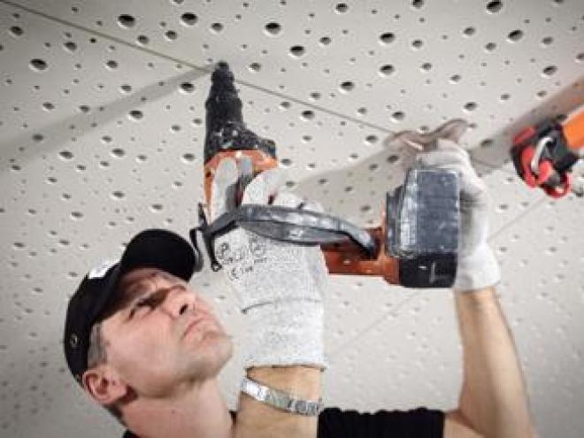
Batirama.com , Michèle Fourret, 21 mai 2014

Pour améliorer le confort acoustique d’un logement existant, il convient de traiter plusieurs points.

Tout d’abord, repérer la nature et l’origine des bruits (aériens ou d’impact), ainsi que les voies (parois ou autres) par lesquelles il est transmis.

Ensuite, définir le gain d’isolement à apporter en évaluant l’intensité du bruit perçu (en dB) par une mesure sur site, afin de mettre en évidence le niveau de bruit maximum acceptable pour l’occupant.

Enfin, identifier la nature des parois à traiter (parpaings, briques creuses, béton, cloisons alvéolaires, carreaux de plâtre, plancher bois ou plancher hourdi, etc.). Ainsi, lorsque les murs ou planchers sont particulièrement conducteurs du bruit, comme c’est le cas notamment avec les dalles béton, un doublage intérieur sera nécessaire pour atténuer ou supprimer la transmission du bruit entre logements voisins.

En ce qui concerne ensuite le choix de l’isolant, on optera pour une structure poreuse, emprisonnant de l’air, ce qui permettra de “piéger” et d’amortir le bruit, sans oublier que plus le système sera dense, plus il offrira des propriétés d’isolation acoustique (loi de masse).

Dernier point : l’ensemble de la structure isolante devra être suffisamment souple pour obtenir l’isolation recherchée et suffisamment rigide pour assurer un bon comportement mécanique des parois.

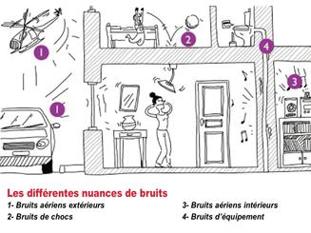
Et les bruits d’équipement ?

Les bruits d’équipement se transmettent de façon directe ou indirecte par l’air et sous forme de bruits d’impact par vibrations des parois.
Concernant les tuyauteries, un isolant thermique recouvert d’un parement métallique perforé permettra de réduire la réverbération acoustique à l’intérieur d’un local.

Par ailleurs, l’implantation des boîtiers de prises ou interrupteurs électriques doit être prévue en respectant des décalages préconisés pour réduire les transmissions sonores.

De leur côté, les chaudières doivent être traitées avec des pattes de fixations antivibratiles et des colliers de serrage appropriés aux canalisations.

Les socles des ventilateurs des conduits de climatisation et des conduits d’air pourront être pourvus de plots viscoélastiques permettant de diminuer le niveau de bruit dû à leurs vibrations.

Des manchons souples seront mis en place entre les sorties des ventilateurs et des conduits, également pour limiter les vibrations.

Solution 1 : Isoler entre deux pièces
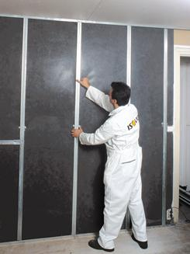
Dans un logement existant mal isolé aux bruits de voisinage, l’isolation des murs et cloisons présente plusieurs installations possibles.

L’isolation phonique des murs contre les bruits aériens fait appel à des solutions aux performances évaluées et certifiées, à partir d’isolants fibreux, tels que les laines minérales, les isolants d’origine végétale ou animale.

Le choix de l’épaisseur s’effectue en fonction de l’objectif d’affaiblissement visé, mais aussi de la place qu’il est possible ou non de consacrer à cette isolation :
- la pose de panneaux prêts-à-l’emploi : d’un côté, des plots de colle à appliquer au mur, de l’autre, une plaque de plâtre en guise de revêtement. Au centre, un isolant phonique. Les performances du système augmentent en rajoutant une deuxième plaque de plâtre collée à la première ou en renforçant l’épaisseur de l’isolant.
- la pose des panneaux sur ossature (bois ou métal) : l’ossature se fixe de préférence entre plancher et plafond, sans toucher le mur. L’espace entre le montant et l’ossature est rempli avec un isolant phonique fibreux. Une plaque de plâtre vient couvrir l’ensemble. Là encore, les performances du système s’intensifient en rajoutant une 2e plaque de plâtre collée à la première ou en augmentant l’épaisseur de l’isolant.
- la pose d’une contre-cloison : l’isolant est inséré entre la cloison originelle et une nouvelle cloison en briques ou en carreaux de plâtre. L’isolation phonique s’appuie essentiellement sur les laines minérales ou naturelles.

La laine de roche reste plus efficace que la laine de verre dans la mesure où elle est constituée de fibres courtes : elle sera donc plus dense et donc plus performante qu’une laine de verre qui, elle, est a fi­bres longues.

Les laines naturelles sont toutes aussi efficaces à condition de choisir des panneaux denses (par exemple, des panneaux de laine de bois à 55 kg/m3 ou de cellulose à 70 kg/m3).

En revanche, les polystyrènes expansés ou extrudés et le polyuréthane sont inefficaces, sauf le polystyrène élastifié acoustique qui offre des performances un peu améliorées.

Remarques : isoler les murs avec un isolant sous ossature métallique permet de faire passer les gaines électriques entre l’isolant et l’ossature sans détériorer l’isolant, lors de l’implantation de nouvelles prises sur les murs.

Attention : la pose d’une prise encastrée dans le doublage donne lieu à un pont phonique. Pour la meilleure performance possible, on préfèrera une prise avec boîtier externe.

Par ailleurs, pour améliorer encore les performances de l’isolation phonique d’un doublage sur ossature, de nouvelles plaques de plâtre ont été conçues qui permettent un gain d’affaiblissement acoustique supérieur à celui d’un doublage en plaque de plâtre BA13 standard (il peut réduire par deux les bruits perçus).

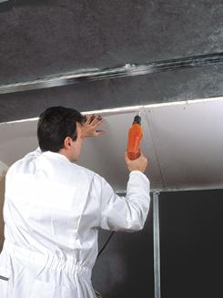
Solution 2 : Isoler en plafond

Comme il est impossible d’intervenir chez le voisin du dessus lorsqu’il émet des bruits gênants, la seule solution est de procéder à une isolation par le plafond.

Un faux plafond acoustique est, le plus souvent, constitué de plaques de plâtre vissées sur une ossature métallique fixée par suspentes au plafond existant. Le plénum ainsi créé est rempli d’un isolant fibreux sous forme de panneaux ou rouleaux, posés jointivement sur l’ossature et qui jouera le rôle d’amortisseur selon l’effet “masse-ressort-masse”.

Cependant, des bruits d’impact peuvent encore se faire entendre, car la vibration induite par l’impact est transmise aux suspentes et à l’ossature métallique qui la transmettent à leur tour au parement en plaques de plâtre, voire aux parois latérales.

Afin de limiter ces transmissions (notamment amplifiées si le voisin du dessus a un parquet flottant mal insonorisé), il existe sur le marché des suspentes antivibratiles. On constate, toutefois, que le résultat optimum est obtenu par la pose d’ossatures de longue portée, fixées de mur à mur, qui permettent de désolidariser le faux plafond créé du plancher du dessus.

L’isolant est déroulé ici de la même manière sur les ossatures longue portée, qui recevront les plaques maintenues par vissage.

Remarques : isoler seulement le plafond ne suffit pas toujours à obtenir un confort suffisant par rapport aux bruits d’impact. L’une des solutions consiste aussi à créer une isolation de type “boîte dans la boîte”, en isolant l’ensemble des parois.

Une désolidarisation du plancher avec les parois périphériques doit être prévue, la pose d’une bande résiliente et d’une sous-couche acoustique pouvant aussi être nécessaire.

Acoustique : Améliorer l’acoustique en rénovation
batirama.com ; Emmanuelle Jeanson ; 17 octobre 2013

En confort acoustique, traiter murs et cloisons réduit les bruits aériens, isoler planchers et plafonds limite les bruits d’impact.

Des défauts de conception ou d’exécution peuvent être rectifiés lors d’une rénovation, à condition de choisir une solution adaptée et de mettre en œuvre avec soin les matériaux adéquats. L’usage d’absorbants acoustiques, d’accessoires antivibratoires, et de plaques de parement spéciales (plus denses, avec film acoustique entre parements…) améliore le confort.

Parallèlement, réduire les ponts phoniques par le calfeutrage des interstices et le traitement systématique des liaisons (cloison-plafond-plancher, huisseries, prises de courant, coffres de volets roulants, etc.) est indispensable.

Le diagnostic, étape essentielle. Mais avant tout, identifier la nature des nuisances sonores (bruits aériens intérieurs ou extérieurs, bruits d’impact et/ou bruits d’équipements), leur origine et leur cheminement permet de repérer les parois à traiter (généralement, n’en traiter qu’une ne suffit pas).

Evaluer l’intensité du bruit perçu, par une mesure sur site, et définir le niveau de bruit maximum acceptable permet de définir le gain d’isolement à apporter. Enfin, la nature et l’état des parois à traiter, et la qualité des huisseries existantes, ont leur importance dans le choix des solutions (l’idéal étant une étude complète menée par un Bureau d’Etude Acoustique).

Nuisances sonores

Le bruit est la première cause de plainte dans le domaine de l’habitat. 54% des Français se disent gênés par des bruits venant de leur logement ou de leur voisinage. 95% aspirent à plus de calme (Observatoire de l’acoustique-IPSOS mars 2012).

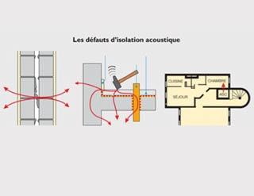
Infos pratiques

Réglementation acoustique : état des lieux

Aucune réglementation acoustique n’a concerné les bâtiments antérieurs à 1970. L’arrêté du 14 juin 1969 a réglementé l’acoustique des logements construits entre 1970 et 1996. La nouvelle réglementation acoustique (NRA) s’est appliquée à compter de janvier 1996.
- L’arrêté du 30 mai 1996 sur le mode de classement des infrastructures de transports terrestres, prévoit des exigences d’isolement aux bruits extérieurs plus importantes en cas d’exposition des bâtiments à des nuisances telles que les routes, les aéroports, etc. (modifié par l’arrêté du 17 avril 2009).
- L’arrêté du 30 juin 1999, relatif aux bâtiments d’habitation, fixe les modalités d’application de la réglementation acoustique.

Pour les autres bâtiments, les articles R111-23-1 à R111-23-3 du CCH (décret du 9 janvier 1995) pris pour l’application de l’article L. 111-11-1 du code de la Construction et de l’habitation, fixent les caractéristiques acoustiques des bâtiments publics.
- Les 3 arrêtés du 25 avril 2003 définissent les niveaux d’isolement et les caractéristiques des locaux scolaires, des établissements de santé et des hôtels, en fonction des activités qui s’y exercent.

Dans l’ancien, l’isolation acoustique reste non réglementée mais à l’occasion de travaux d’isolation, il est conseillé d’améliorer le confort sonore, en visant au minimum les valeurs d’isolation exigées par la NRA.

Pour les bruits aériens intérieurs : 53 dB minimum ; pour les bruits aériens extérieurs : 30 dB minimum ; pour les bruits d’impact : 58 dB maximum ; pour les bruits d’équipements : limiter au maximum ; et pour les parties communes : diminuer les niveaux sonores via des revêtements absorbants.
- La norme NF EN ISO 717-1 et 2 évalue l’isolement acoustique des immeubles et des éléments de construction.
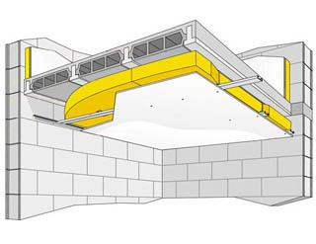
Solution 1 : Isoler plafond et plancher

Le plancher

Pour limiter les bruits d’impact (les plus gênants en appartement), le plus efficace est de traiter le bruit à la source, en isolant le plancher du logement incriminé afin de réduire l’intensité des chocs sur le sol.
- Changer le revêtement de sol (aiguilleté, plastique sur sous-couche, moquette sur trame textile, sous-couche caoutchoutée…).

Intérêt : le plus simple et le moins onéreux.
Limite : correction légère (une amélioration acoustique n’est perceptible qu’au-delà de 3 dB).

- Désolidariser le sol des murs et du plancher en coulant une chape de mortier sur une sous-couche isolante, elle-même posée sur le plancher support.

Intérêt : Le plus efficace ; performances stables dans le temps ; peut aussi isoler des bruits aériens.
Limite : hauteur sous plafond réduite de 40 à 80 mm ; surcharge (100 kg/m2) pas compatible avec tous les planchers support ; intervention rarement possible.

Le plafond

Le bruit peut être atténué en créant un faux plafond, suspendu sur une ossature métallique fixée au plafond par des suspentes. Un isolant ­fibreux placé entre le plafond et les plaques de plâtre joue le rôle d’amortisseur (effet masse-ressort-masse ).

La transmission de la vibration est réduite par l’usage de suspentes ou cavaliers antivibratiles. La pose d’ossatures à longue portée fixées de mur à mur, permettant de désolidariser le faux plafond du plancher du dessus, apporte un meilleur résultat.

Intérêt : permet de refaire le câblage électrique, camouflé dans le double plafond ; réduit les bruits aériens et d’impact.
Limite : moins efficace qu’un sol flottant à la source du bruit ; hauteur sous plafond réduite ; n’empêche pas la transmission latérale. Pour un meilleur résultat, traiter aussi les parois verticales.

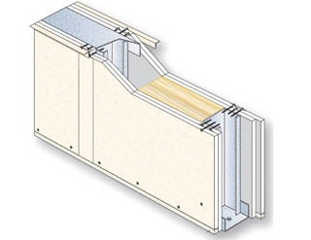
Solution 2 : Isoler les cloisons et les murs

Pour limiter la transmission directe des sons, une paroi double prenant en sandwich un isolant assez souple répond à presque tous les cas de figure (principe de “masse-ressort-masse”).

Attention à soigner la mise en œuvre : par exemple, mal réaliser une étanchéité en bas de cloison engendre une perte d’environ 2 dB.

- Doublage acoustique collé au mur :
l’isolant, collé sur une plaque de plâtre, assure la liaison mécanique entre les parements.
Intérêt : solution mince ; réduction des bruits aériens et des bruits d’impact ; économique.
Limite : moins performant qu’une contre cloison sur ossature métallique.

- Cloison ou doublage sur ossature métallique :
selon l’espace disponible et le résultat souhaité, on fixe le parement de plâtre (simple ou double) sur une ossature simple ou sur un jeu de deux montants. La désolidarisation des deux faces de la cloison donne un meilleur résultat.
Intérêt : les parements sont désolidarisés, ce qui transmet moins les sons ; le doublage des murs (et/ou du plafond) est l’occasion de rénover l’électricité en passant les gaines sans détériorer l’isolant.
Limite : perte de surface plus importante, mais avec des plaques acoustiques, les cloisons de faible épaisseur sont performantes.

Améliorations possibles : avec un double parement (deux plaques de plâtre, si possible d’épaisseurs différentes), des plaques acoustiques, une cloison plus épaisse, des fixations coupant les vibrations, des joints périphériques, des bandes résilientes…

Ou encore, un résiliant de type masse visco-élastique intercalé entre l’ossature métallique et le support, permettant de réaliser un double sandwich (un 1er : structure-lame d’air-isolant ; puis un 2e avec une plaque de plâtre fixée sur l’ossature métallique, un amortisseur acoustique (en pâte ou en plaque) et une seconde couche de plaques).

Acoustique : la minceur en rénovation

Batirama.com, 29 sept 2012
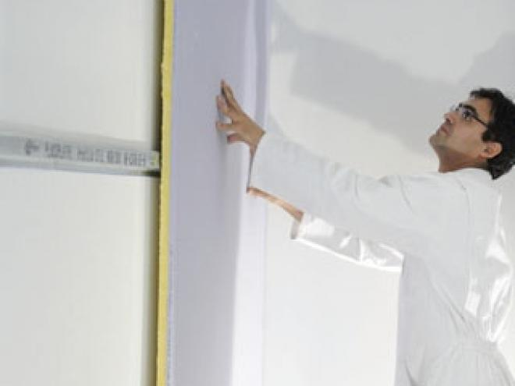
L’ennemi n°1 des Français dans le logement demeure le bruit. Grâce à des solutions minces verticales acoustiques, il peut aussi être combattu en rénovation.
Plus de calme chez eux, c’est ce que 95% des Français souhaitent. Et 54% sont gênés par le bruit provenant du voisinage ou de l’extérieur, selon la 2e édition de l’Observatoire de l’acoustique pour l’habitat Ipsos-Placoplatre de mars 2010.

Selon Denis Couriol, marketing clients – particuliers & artisans chez Placoplatre, « on peut profiter de travaux rénovation pour régler l’acoustique grâce aux solutions minces verticales qui apportent une réponse à une contrainte majeure en rénovation : le gain de place ».

Soigner l’étanchéité à l’air

Mais avant de débuter tous travaux, « il faut tout d’abord réaliser un diagnostic par un acousticien », continue Denis Couriol. Il faut identifier la nature du support pour apporter la solution adaptée.

« Elles doivent être validées par un PV qui est normalisé comme les indices qu’il affiche », recommande Erik Blin, responsable projets marketing et nouveaux métiers chez Isover.

Autre recommandation : « traiter avec soin l’étanchéité à l’air car ce dernier est le vecteur dans l’acoustique et ce qui prévaut en acoustique, c’est la qualité de la mise en œuvre qui peut dégrader fortement le résultat escompté », ajoute Erik Blin. Dans tous les cas, que la solution soit mince ou non, le traitement des points singuliers doit être soigné.

AVIS D'EXPERT : Pascal Ozouf, ingénieur acousticien chez Placoplatre

« Viser 5 à 6 dB de gain au minimum »

« Finalement, les solutions ultra-minces n’offrent pas une isolation acoustique suffisante. Aujourd’hui, pour une performance maximale, les procédés minces les plus performants doivent faire a minima 50 mm.
Pour des épaisseurs inférieures à 5 mm, le gain sera de 2 ou 3 dB. Certes, c’est un minimum. On peut éventuellement parler de confort acoustique en changeant la sonorité ou l’aspect du mur ou de la cloison, mais pas d’isolation.

De plus, pour un réel ressenti, le gain doit être au minimum de 5 ou 6 dB comme, par exemple, les solutions de type sous-couche acoustique associée à une plaque de plâtre acoustique de 12,5 mm minimum (type Placo Phonique).

En dessous, il est très difficile de ressentir un réel gain. Malheureusement, l’acoustique obéit à deux règles qui sont un minimum de masse et d’épaisseur. C’est la combinaison de ces deux facteurs qui apporte la réponse idéale.

De fait, le choix d’un procédé mince s’effectue en fonction de la place disponible. Si la pièce à isoler n’en comporte pas du tout (moins d'un centimètre), il vaut mieux faire l’impasse sur l’isolation acoustique, car sans épaisseur suffisante, il n’y a pas de réponse.

Par conséquent, réaliser une isolation acoustique nécessite de sacrifier un minimum de surface habitable, car plus il y aura d’épaisseur, plus il y aura de performance ».

Solution n° 1 : Contre-cloison sur ossature métallique

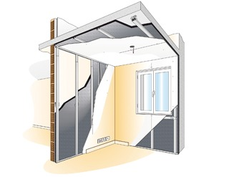
En 50 mm d’épaisseur, il est désormais possible de profiter des atouts de la construction sèche pour isoler acoustiquement sans grignoter sur la surface habitable.

L’isolation acoustique s’envisage en rénovation sans sacrifier aux habitudes de mise en œuvre lors de la réalisation de contre-cloisons sur ossature métallique. Avec deux procédés minces distincts.

Le premier, traditionnel, nécessite toujours de fixer les lisses en partie haute et basse du mur et les appuis intermédiaires. D’embrocher la laine de verre au travers des entretoises et de mettre en place les rosaces, puis de clipser les fourrures métalliques sur ces dernières et de les encastrer dans les lisses.

Il suffit ensuite de régler l’aplomb et la planéité du parement en vissant ou dévissant la rosace, puis de contrôler à l’aide d’une règle. Les plaques de plâtre sont ensuite positionnées et vissées tous les 0,30 m.

Tout aussi mince, l’autre procédé modifie un peu le geste, puisque la pose de la laine et de la plaque s’effectue en une seule étape. En doublage de cloisons, le procédé est vissé tous les 30 cm directement dans des profils spécifiques et horizontaux.

Toute la périphérie de l’ouvrage est désolidarisée par la pose d’un joint acrylique souple, les liaisons entre plaques sont traitées avec des bandes et enduits traditionnels.

Intérêts : gain de place, simplicité et rapidité de mise en œuvre grâce à la technique de construction sèche, bonnes performances thermo-acoustique apportées par l’isolant fibreux.
Limites : procédé qui reste le plus épais dans la minceur.

Solution n° 2 : Des doublages collés allégés
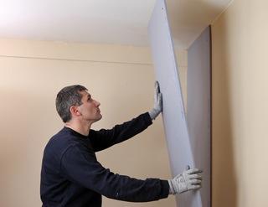
Plus minces, les doublages collés ont su se plier à la demande d’amélioration de l’acoustique en rénovation. De fait plus légers, ils sont plus faciles à manipuler.

Que ce soit avec des plaques de plâtre et une sous-couche acoustique ou qu’ils s’agissent de plaques cartonnées minces avec polystyrène expansé, les doublages collés jouent aussi la carte de l’épaisseur réduite et de la performance acoustique.

Conséquence : le poids des systèmes est diminué pour une pose facilitée. Et sans révolutionner la mise en œu­vre.

Plaques de plâtre et sous-couche acoustique : il est désormais possible de renforcer l’efficacité acoustique des murs (hors béton) et cloisons existantes à l’aide d’un procédé de moins de 15 mm d’épaisseur, sous-couche et plaque de plâtre comprises.

Il suffit de poser la plaque sur un tréteau, d’appliquer la sous-couche acoustique uniformément en laissant un espace sans produit autour, puis de l’appliquer directement sur la paroi sans la glisser en la posant sur une cale d’environ 1 cm.

Il convient ensuite de la visser sur le support en commençant par le milieu afin que le produit s’étale vers les bords. Il ne reste plus qu’à réaliser les joints entre plaques, selon la technique traditionnelle.

Les complexes de doublages en plaques cartonnées et polystyrène expansé se déclinent aussi en épaisseur minimale à mettre en œuvre par collage ou par fixation mécanique. Certes, il faut tout de même compter plus du double en épaisseur par rapport à la solution précédente, à partir de 40 mm. Mais le gain en dB sera amélioré.

Intérêts : simple, rapide à mettre en œuvre sans accessoires métalliques.
Limites : nécessite de traiter avec soin le jointoyage entre plaques, performances uniquement acoustiques.
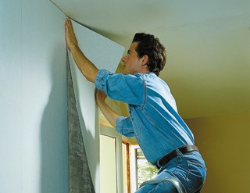
Solution n° 3 : Des solutions ultra-minces

Moins épais des procédés, les isolants acoustiques muraux qui se posent comme du papier peint ou en liège affichent du fait de leur ultra-minceur des gains acoustiques très faibles.
Ces solutions présentent vraiment l’atout de la minceur. Avec des épaisseurs inférieures à 10 mm, elles séduisent évidemment dans les espaces très restreints. Mais, il ne faudra pas espérer un gain acoustique de plus de 3 dB… insuffisant.

Les solutions à base de liège en 10 mm d’épaisseur déclinées en panneaux apportent tout de même l’argument écologique en plus. Elles se collent sur le mur en bandes horizontales, du bas vers le haut, en prenant soin que ces plaques soient bien posées bord-à-bord. Elles nécessitent une protection mécanique et contre l’humidité. Et selon les solutions, un renfort avec une fibre de verre avec traitement alcalin, avant d’appliquer un enduit de finition.

L’isolant acoustique façon papier peint nécessite un mur plan, qui aura été préalablement enduit. La pose s’effectue ensuite bord-à-bord sans chevauchement, et l’adhérence au support aura été contrôlée. Les joints entre lés sont ensuite enduits de manière traditionnelle.
Pour cette solution en particulier, un délai de deux jours est impératif avant la pose du revêtement décoratif. En outre ce produit, ne tolère que les produits sans solvant.

Intérêts : ultra-minceur du procédé, gain en rénovation sur la surface habitable, rapidité de mise en œuvre.
Limites : gain acoustique très faible.

INFOS PRATIQUES

Réglementation

Seul texte de référence pour l’isolation acoustique : la Nouvelle réglementation acoustique appliquée depuis le 1er janvier 2000. Ce texte ne vise pas la rénovation, mais uniquement les performances acoustiques minimales exigées pour la construction ou l’extension d’un bâtiment.

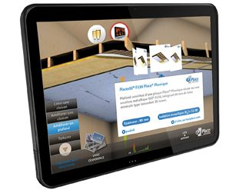
Quand le numérique sert l’acoustique

Premier simulateur acoustique à piloter depuis son Smartphone : l’application mobile Placo dB Station. Bien sûr, elle fonctionne pour les produits de ce fabricant. Mais elle est une aide au choix car elle permet de comparer la performance acoustique des produits et solutions de cet industriel afin de choisir la plus adaptée aux projets d’aménagement.
Ce simulateur acoustique permet deux entrées. Soit par un catalogue de solutions (15 au total), soit au travers de scénarios de mise en situation pour expérimenter l’impact des solutions acoustiques dans des situations quotidiennes. L’application Placo dB Station est disponible sur AppStore et Google Play.

